|  |  |  |
| --- | --- | --- |
| **MÜ4 -­‐ Gleichrichter** | | Datum: |
| Lehrer: | Schüler: | Klasse: |

**MÜ6 -­‐ Gleichrichter**



## Aufgabenstellung 1

### Beschreibung

Aufbau und Messung einer Einweggleichrichterschaltung ohne Ladekondensator

### Schaltplan / Zeichnung

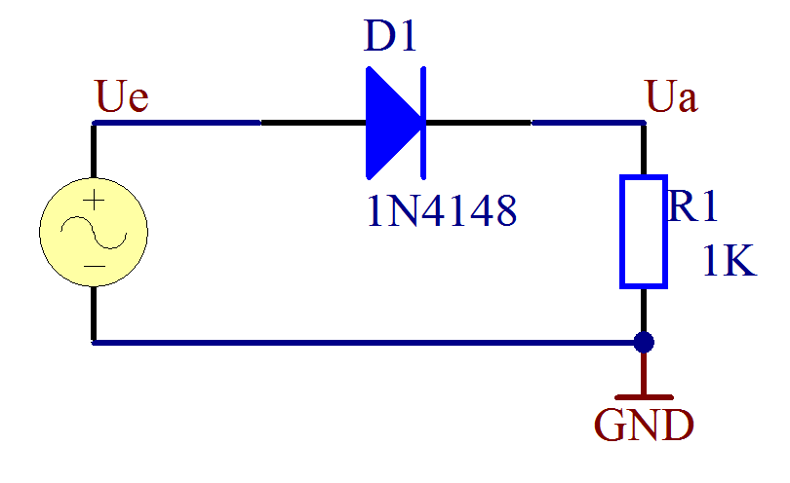

Ue...3-­‐5V

f...1kHz

## Messergebnisse 1

### Messwerttabelle

|  |  |
| --- | --- |
| Ue [V] | Ua [V] |
| 3 | 0,92 |
| 3,5 | 1,13 |
| 4 | 1,34 |
| 4,5 | 1,59 |
| 5 | 1,81 |

**Oszillogramm (Ue und Ua)...klebe hier dein aufgezeichnetes Oszillogramm ein**

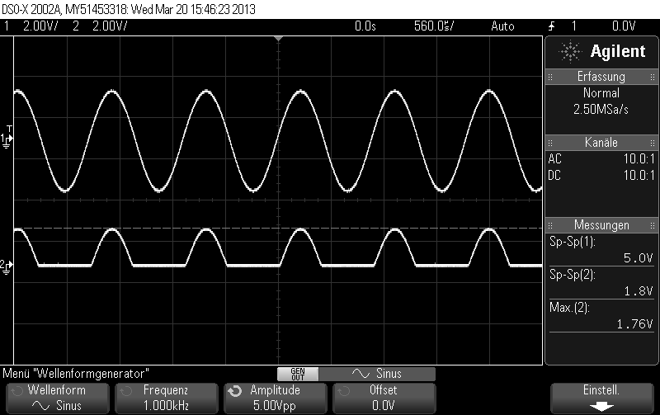

**Auswertung / Kommentare**

|  |  |  |
| --- | --- | --- |
| **MÜ4 -­‐ Gleichrichter** | | Datum: |
| Lehrer: | Schüler: | Klasse: |

**Aufgabenstellung 2**

**Beschreibung**

Aufbau und Messung einer Einweggleichrichterschaltung mit Ladekondensator. Vergleiche die Messwerte mit den Berechnungen aus dem Theorieunterricht.

Wie verändert sich die Brummspannung **Δ**Ua in Abhängigkeit der Frequenz von Ue?

### Schaltplan / Zeichnung

Ia Ue...3-­‐5V

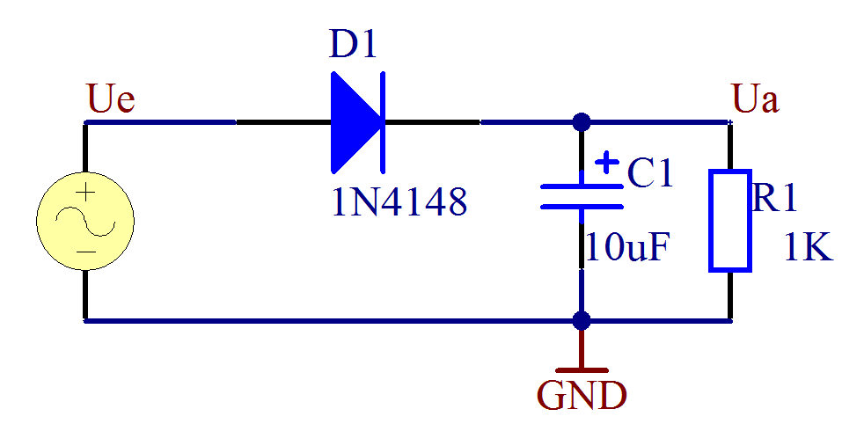

f ...300Hz und 1kHz

## Messergebnisse 2

**Messwerte**

### Messwerttabelle bei 300 Hz Messwerttabelle bei 1kHz

|  |  |
| --- | --- |
| Ue [V] | ΔUa [Vpp] |
| 3 | 0,24 |
| 3,5 | 0,28 |
| 4 | 0,32 |
| 4,5 | 0,40 |
| 5 | 0,48 |

|  |  |
| --- | --- |
| Ue [V] | ΔUa [Vpp] |
| 3 | 0,08 |
| 3,5 | 0,10 |
| 4 | 0,11 |
| 4,5 | 0,14 |
| 5 | 0,20 |

### ALEX:scope_2r7.pngOszillogramm (Ue und Ua bei f=300Hz)

|  |  |  |
| --- | --- | --- |
| **MÜ4 -­‐ Gleichrichter** | | Datum: |
| Lehrer: | Schüler: | Klasse: |

**Oszillogramm (Ue und Ua bei f=1kHz)**

**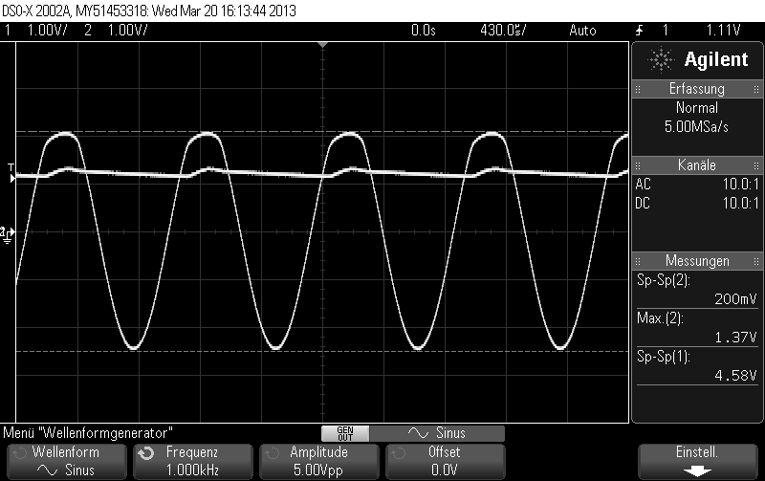**

**Auswertung / Kommentare**

|  |  |  |
| --- | --- | --- |
| **MÜ4 -­‐ Gleichrichter** | | Datum: |
| Lehrer: | Schüler: | Klasse: |

**Aufgabenstellung 3**

**Beschreibung**

Aufbau und Messung einer Vollweggleichrichterschaltung mit roten LEDs. Welche LEDs leuchten zu welchem Zeitpunkt? Beschreibe deine Beobachtungen.

### Schaltplan / Zeichnung

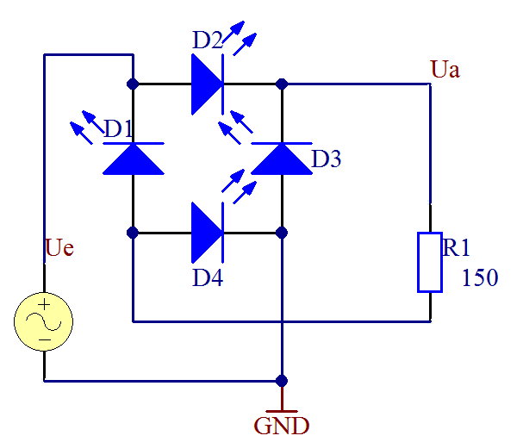

Ue...5V

f ...≈5Hz

### Auswertung / Kommentare

|  |  |  |
| --- | --- | --- |
| **MÜ4 -­‐ Gleichrichter** | | Datum: |
| Lehrer: | Schüler: | Klasse: |

**Aufgabenstellung 4**

**Beschreibung**

Aufbau und Messung einer Vollweggleichrichterschaltung mit einer integrierten Graetz-­‐Brücke. Miss parallel zum Lastwiderstand mit dem Oszilloskop.

# VORSICHT: DU ARBEITEST MIT NETZSPANNUNG (230V) !!!

**VORSICHT: DIE WIDERSTÄNDE WERDEN SEHR HEISS !!!**

### Schaltplan / Zeichnung

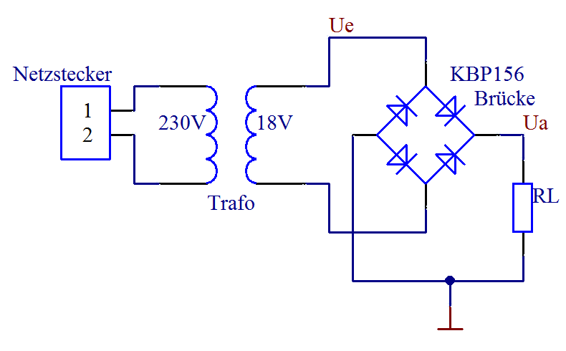

**Messergebnisse 4**

**Messwerte**

RL1 = 15Ω (große „goldene“ Last-­‐R) RL2 = 100Ω

RL3 = 1kΩ

### Oszillogramm (Ua bei den unterschiedlichen RL)...importiere hier das als csv-­‐File aufgezeichnete Oszillogramm aus Excel